Dolores Petrinić:

Lidrano 2019.

Možda ima onih koji i ne znaju, ali Lidrano je smotra učeničkog stvaralaštva koja objedinjuje literarni, dramski i novinarski izraz (li je skraćenica za literarni izraz, dra za dramski izraz, no za novinarski izraz). Naša škola na Lidranu sudjeluje od 1997. godine. Nismo uvijek dosegli čak ni županijsku razinu, ali smo trajali u stvaranju, a smisao ne samo Lidrana, nego i ljudskog života uopće, upravo jest stvaranje i trajanje u stvaranju.
Stvaramo kad, uoči interpretacije lirske pejzažne pjesme, izađemo u naš vrt, osluhnemo stabla podno prozora naših učionica, udahnemo rujanski početak jeseni, pa se vratimo u učionice s dlanovima punim divljeg kestenja i lišća o kojemu pišemo… Mislite da je jednostavno? Možda jest, a možda i nije, no svakako je inspirativno, neobično, drugačije. Kad netko običnom svojom olovkom, svojom kemijskom ili penkalom, ali ponajprije svojim srcem i umom uokviri list sa stabla u svojoj bilježnici, kad ga opiše svojim riječima i u njemu vidi nešto drugačije od ostalih, dostigli smo cilj. Postali smo stvaraoci, ponosni na svoj skromni doprinos stvaranju, sretni zbog dobrih ocjena, koje su nas htjele potaknuti da i nadalje ostanemo to što jesmo…
Stvaramo kad osvijestimo emocije o prostoru u kojemu živimo, pa o Istri napišemo najljepše misli i stihove koje želimo podijeliti s prijateljima ne samo iz Lijepe naše, već i cijeloga svijeta.
Stvaramo kad pročitamo književnoumjetnički tekst te nas isti potakne da neke likove, događaje i situacije promotrimo drugačijim očima, pa tipičnog spletkara, Grgu Čokolina iz Šenoina romana Zlatarovo zlato, ili mlinaricu iz Šenoine povjestice Kameni svatovi, pozovemo u Batlug ili u Žminj, pa Šenoini likovi progovore čakavskim narječjem i ne čine nam se više tako lošima kakvim ih je Šenoa predstavio u svojim djelima.
Stvaramo svaki puta kad jedni drugima uputimo lijepu, humanu i produktivnu riječ, ali i misao. Ništa o tome taj netko i ne mora znati, jer dovoljno je ponekad pomisliti dobro, pa da se dobro dobrim i vrati. Mnogo smo naučili iz Šenoine pjesme Budi svoj, pa smo njome motivirani mnogo i pisali…
Lidrano je upravo odraz takvoga, svekolikoga i svakodnevnoga stvaranja. Mislima, riječima, djelima. Svi su uspješni, svi su dobrodošli, ali svi radovi ne dospiju na gradsku razinu Lidrana. Važno je, ali i nije važno. Živjeti znači stvarati, stvarati znači ne odustajati od onoga što jest dobro, ne odustajati znači ostati svoj. Mislima, riječima, djelom, svime onime čime pridonosimo svojoj i sreći svih onih koje volimo i poštujemo. Ne samo u neposrednom svome okruženju, nego i daleko šire od toga, želimo li (p)ostati građanima svijeta, ma gdje god živjeli, u Zarečju, Batlugu, Pazinskim Novakima, Gračišću, Višnjanu, Tinjanu, Rovinjskom Selu, Balama, Kanfanaru, Vodnjanu, Rovinju…

Školski Lidrano 2019.

Mnogo je ove godine bilo dobrih literarnih radova na školskoj razini. Teško je bilo i odabrati najbolje. Spomenut ćemo samo neke od naših učenica i učenika čiji su literarni radovi ostali upravo na školskoj razini, a to su Ivan Bratović i Anton Karlo Šćira iz 1. b razreda, Laura Sošić, Karla Jurković, Andrea Maružin i Marlen Damijanić iz 3. c razreda te mnogi drugi. Odabrali smo nekoliko literarnih radova sa školske razine Lidrana 2019. koje možete pročitati. Riječ je o literarnim radovima sljedećih učenika:

Ime i prezime učenice/učenika: | Razred: | Zanimanje: | Naslov literarnog rada:
Ivan Bratović | - b razred | automehatroničar  (trogodišnji program) | Volin Istru
Andrea Maružin | - c razred | turističko-hotelijerski komercijalist  (četverogodišnji program) | Budi svoj
Karla Jurković | - c razred | turističko-hotelijerski komercijalist  (četverogodišnji program) | Budi svoj, kakav god da jesi
Marlen Damijanić | - c razred | turističko-hotelijerski komercijalist  (četverogodišnji program) | Grga Čokolin  (unutrašnji monolog)

Gradski Lidrano 2019.

Gradski se Lidrano, u maestralnoj organizaciji OŠ Vladimira Nazora, održao u četvrtak, 31. siječnja 2019. godine, i to u rovinjskom Kazalištu Antonio Gandusio. Strukovnu su školu Eugena Kumičića, u kategoriji literarnog te dramskog izraza (pojedinačni scenski nastup), predstavljale sljedeće učenice i učenici:
Ira Smitka, Elvis Osmić, Marlen Damijanić, Nicole Mogorović i Nives Jedrejčić.

Slijede literarni radovi sljedećih učenica i učenika, koji su dosegli gradski Lidrano 2019., a čije literarne radove također možete pročitati:

Ime i prezime učenice/učenika: | Razred: | Zanimanje: | Naslov literarnog rada:
Ira Smitka | - c razred | turističko-hotelijerski komercijalist  (četverogodišnji program) | Pismo tebi
Elvis Osmić | 3. c razred | turističko-hotelijerski komercijalist  (četverogodišnji program) | Sarajevski rep
Marlen Damijanić | 3. c razred | turističko-hotelijerski komercijalist  (četverogodišnji program) | Ustani ča si
Nicole Mogorović | 3. c razred | turističko-hotelijerski komercijalist  (četverogodišnji program) | Ča si, si
Nives Jedrejčić | 3. c razred | turističko-hotelijerski komercijalist  (četverogodišnji program) | Namurani Grga Čokolin

Na gradskoj razini Lidrano 2019. uspješne su bile Nives Jedrejčić i Marlen Damijanić, jer su njihovi literarni radovi proslijeđeni na županijsku smotru Lidrano 2019.
Iznimno je uspješna bila i Nicole Mogorović iz 3. c razreda koja se predstavila ne samo u kategoriji literarnog izraza, već i u kategoriji dramskog izraza, odnosno pojedinačnim svojim scenskim nastupom. Kazivala je poeziju, i to Stručak toponimske poezije, Daniela Načinovića. U prilogu je Stručak toponimske poezije sjajnoga pjesnika koji je svoju, našu, osobitu, dragu, prelijepu, jedinstvenu, voljenu Istru ovjekovječio i nizom lirskih minijatura koje je nadahnuto kazivala naša Nicole, plasiravši se na županijski Lidrano 2019.

Županijski Lidrano 2019.

Županijsku smotru Lidrano 2019. sjajno je organizirala OŠ dr. Mate Demarina iz Medulina. Smotra je održana u utorak, 19. veljače 2019., u pulskome Domu hrvatskih branitelja. Na njoj se sudjelovalo stotinu dvadeset i četvero učenica i učenika Istarske županije i to u pratnji trideset i triju svojih mentorica i mentora.

Naša Nives Jedrejčić predstavila se literarnim radom Namurani Grga Čokolin, Marlen Damijanić čakavskom svojom pjesmom Ustani ča si, dok je Načinovićev Stručak toponimske poezije kazivala Nicole Mogorović. O susretu je pisao i Glas Istre već 29. veljače 2019. (članak je u cijelosti objavljen i na web stranicama naše škole).

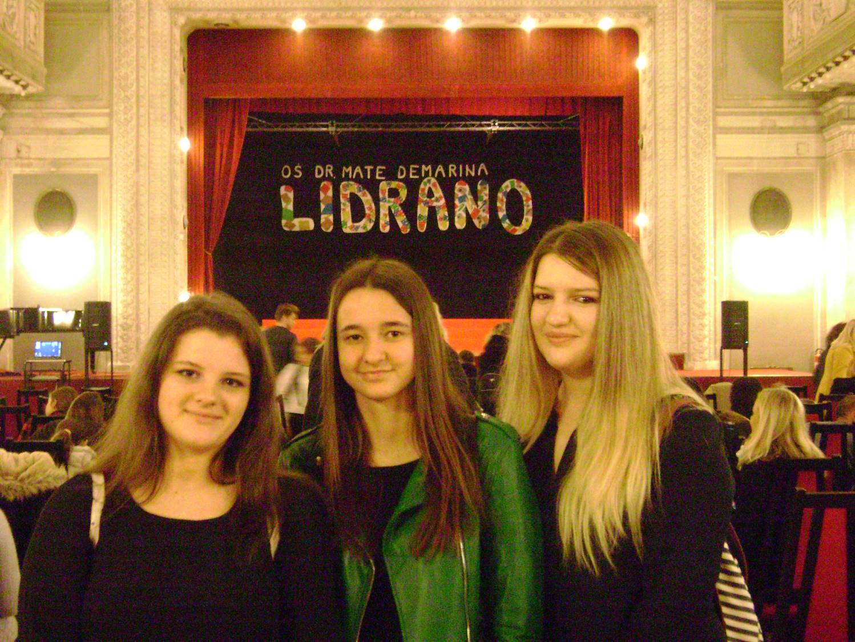

Nije nas preplašila, već svojom snagom, elegancijom i ljepotom nadahnula velebna zgrada Doma hrvatskih branitelja, u kojoj se, svakoga prosinca, organizira i glasoviti Sa(n)jam knjige u Istri…

Uoči nastupa nije nas zbunila niti trema…
Dobro smo se osjećale u mnoštvu dobrih, boljih, najboljih…
Svuda oko nas…

Nakon uspješnoga predstavljanja u Domu hrvatskih branitelja, prošetale smo našom Pulom, a kod Slavoluka Sergijevaca zastale, odmorile se i zahvalile susretljivim i nasmijanim Puležanima koji su nas fotografirali s velikim irskim prozaistom i pjesnikom, Jamesom Joyceom (1882.-1941.), koji je početkom 20. stoljeća boravio u Puli…

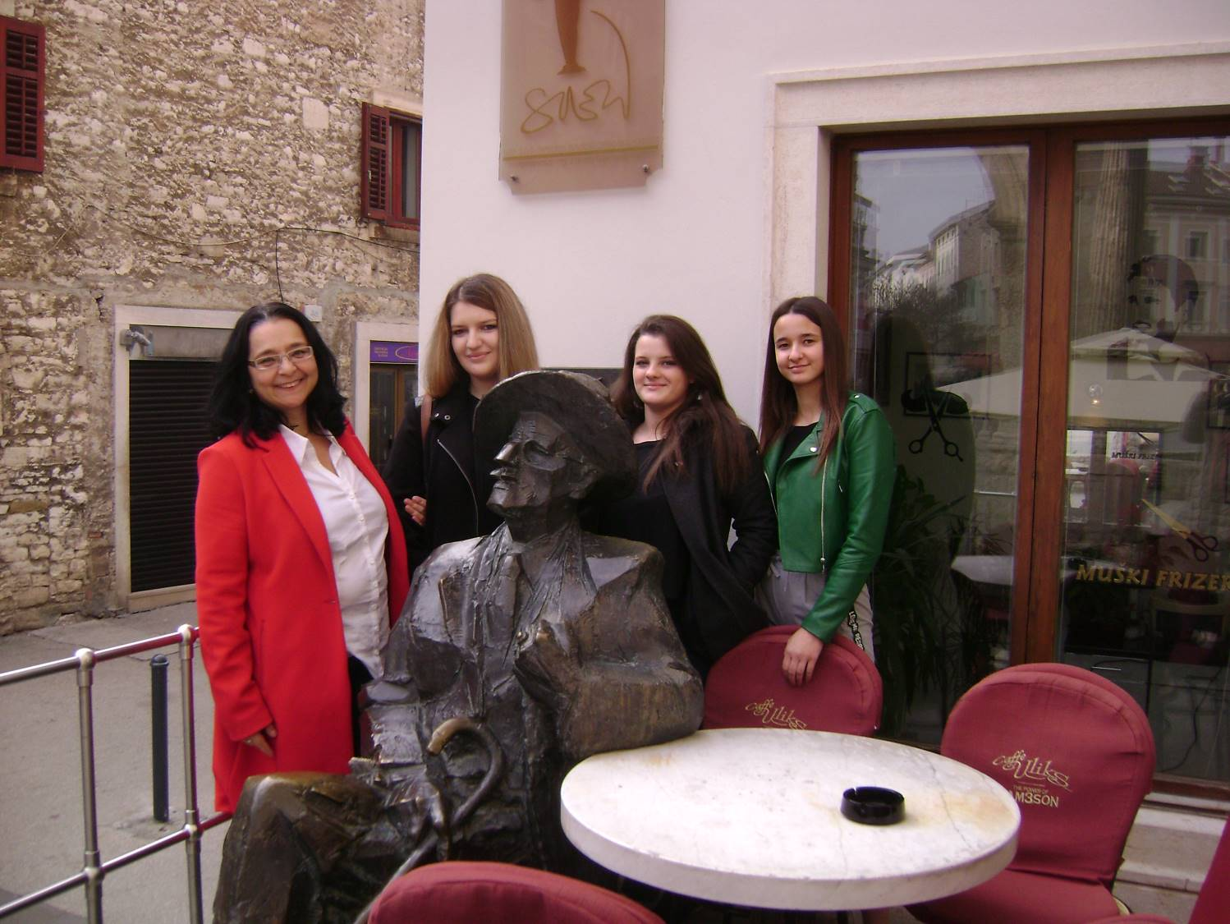

Po povratku u Rovinj, Žminj, Batlug, Pazin i Rijeku, dočekale su nas dobre vijesti…
Naše učenice Marlen Damijanić i Nicole Mogorović, u kategoriji literarnog i dramskog izraza, predložene su za Državnu smotru učeničkog stvaralaštva Lidrano 2019. koja se, za učenike osnovnih i srednjih škola Republike Hrvatske, imala održati od 25. do 29. ožujka 2019. godine u Šibeniku.
Učenice i učenici srednjih škola Republike Hrvatske na njoj su imali nastupiti nakon učenika osnovnih škola, a to znači od srijede, 27. ožujka 2019., pa do petka, 29. ožujka 2019. godine.
Nadali smo se, a onda je u utorak, 12. ožujka 2019., na stranicama Agencije za odgoj i obrazovanje, objavljeno da je, u kategoriji pojedinačnih scenskih nastupa, na Državnu smotru učeničkog stvaralaštva Lidrano 2019., pozvana naša Nicole Mogorović.
Učinila nas je sretnima i ponosnima, ukazavši svima još jednom kako je dobro stvarati, raditi, truditi se, biti ustrajan i ostati svoj…

Državni Lidrano u Šibeniku: 27., 28. i 29. ožujka 2019.

Prijevozom što ga je, kao i uvijek dosad, organizirala Agencija za odgoj i obrazovanje, učenice su i učenici Istarske i Primorsko-goranske županije krenuli put Šibenika u srijedu, 27. ožujka 2019. godine. Autobus je iz Pule krenuo u 3 i po sata ujutro, a naša se Nicole, zajedno s prijateljima i prijateljicama iz Pazina, pridružila snenoj, ali vedroj skupini u Pazinu, u 4 i 45 ujutro, dok se mentorica Dolores Petrinić pridružila veseloj družini učenica i učenika te njihovih mentora i mentorica u Rijeci, u 6 sati i 40 minuta. Već oko podneva stigli smo u Hotelsko naselje Solaris, pred Hotel Niko, u kojemu nam je, od prvoga trenutka, bilo sjajno…

Kvalitetno smo se družili s mnogim sudionicima Državne smotre učeničkoga stvaralaštva Lidrano 2019., s učenicama i učenicima, s njihovim mentorima i mentoricama…

Već u srijedu, 27. ožujka 2019., u Kongresnoj dvorani Kornati, koja se nalazi u Hotelu Ivan, okušali smo se u kazivanju Stručka toponimske poezije Daniela Načinovića, i to na scenskoj probi koja se odvijala između 13,30 i 15 sati…

U istoj toj Kongresnoj dvorani Kornati petnaest smo pojedinačnih scenskih nastupa, od ukupno trideset i osam, pratili već u srijedu navečer, a nastup naše Nicole Mogorović predviđen je, kao dvadeset i sedmi po redu, i to u četvrtak, 28. ožujka 2019., od 12,49 do 12,53 sati.
Nismo ni najmanje sumnjali, ponajmanje mentorica Dolores Petrinić, da će Nicole na dostojanstven način predstaviti svoju školu, ali i Istru, vješto, nadahnuto, profinjeno, senzibilno kazujući Stručak toponimske poezije Daniela Načinovića…

Nakon nastupa, stali su uz nas i naši prijatelji iz Poreča… Zadovoljni nastupom naše Nicole baš kao i mi, baš kao i prosudbeno povjerenstvo idućega dana, na Okruglome stolu o pojedinačnim scenskim nastupima…



Ispričavamo se svim našim prijateljima i prijateljicama, njihovim mentorima i mentoricama, čije nastupe nismo gledali od 15 sati do 17 i 25 istoga dana. Pogledat ćemo ih na mrežnim stranicama Agencije za odgoj i obrazovanje kad budu objavljeni, jer su svi nastupi, kao i prošle godine u Primoštenu, snimani… Učinite to i Vi, jer će i nastup naše Nicole Mogorović također biti objavljen na evociranim stranicama…
A nismo gledali ostale scenske nastupe ne samo jer smo dio pogledali tijekom scenske probe u srijedu, 27. ožujka 2019., već zbog toga jer smo željele prošetati gradom hrvatskoga kralja Petra Krešimira Četvrtog (1058.-1074.), prethodnika hrvatskoga kralja Dmitra Zvonimira (1075.-1089.), gradom velikoga humanista, pisca i kardinala Antuna Vrančića (1504.-1573.) te njegova nećaka Fausta Vrančića (1551.-1617.), jezikoslovca, izumitelja, biskupa. Željele smo prošetati gradom kojim ne dominira samo Tvrđava svetog Mihovila, šibenskoga nebeskoga zaštitnika, već i glasovita Katedrala svetoga Jakova, koju je u svjetskom kontekstu prepoznatljivom, čudesnom i jedinstvenom učinio hrvatski i talijanski kipar i graditelj, poznat i po imenu Kamenorezac, glasoviti Juraj Dalmatinac (Zadar, 1410.-Šibenik, 1473.)…

Na šibenskim bitvama…

Na ulazu u stari dio grada Šibenika…

U gradu Šibeniku s Antunom Vrančićem (1504.-1573.)…

Pred jednom i jedinom, čudesnom šibenskom Katedralom svetoga Jakova…



Hvala Šibeniku, susretljivim, plemenitim i dobrim dalmatinskim prijateljima i domaćinima, hvala svakoj kali koja nam se, tijekom šetnje starim dijelovima grada, dobrohotno nasmijala i lijepom nas riječi ugostila, pokazavši koliko je uistinu lijepa cijela Lijepa naša…
Hvala Šibeniku koji nam je nesebično pružio ključeve svoga grada, kao ključeve svoga srca, baš onako kao u glasovitoj Šibenskoj baladi, pa ostavio u nama ne samo stručak, već beskrajno mnogo lijepih uspomena… Na prijatelje i prijateljice koje smo upoznali, na mentorice i mentore koji su nas vodili prema onome što je bitno, na članove prosudbenih povjerenstava koji su nas ohrabrili da nastavimo stvarati, sanjati, biti svoji…
Bogatiji za još jednu Državnu smotru učeničkog stvaralaštva Lidrano 2019., ponijeli smo sa sobom toliko toga beskrajno lijepog i dobrog, ponijeli smo i pohvalnice, dobili i zbornik ovogodišnjeg državnog Lidrana 2019.

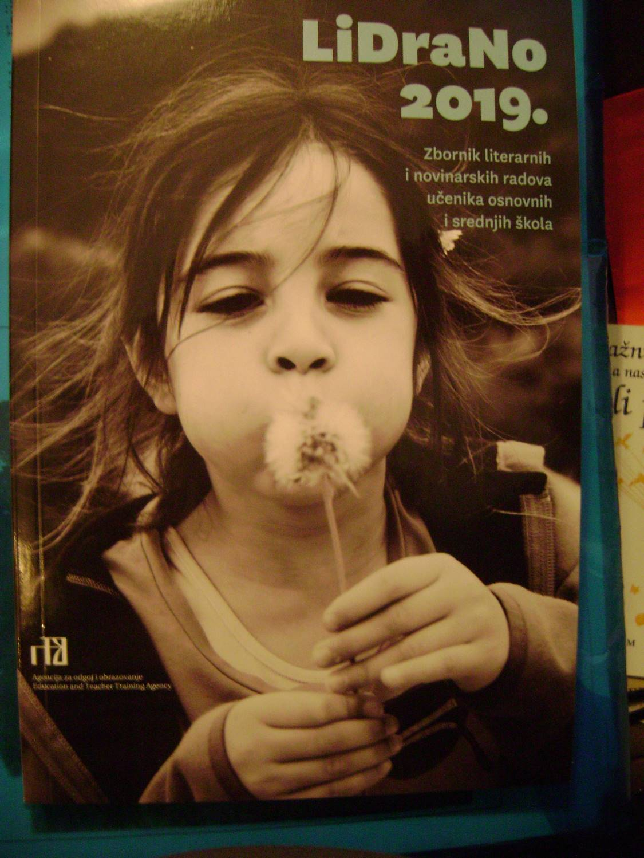

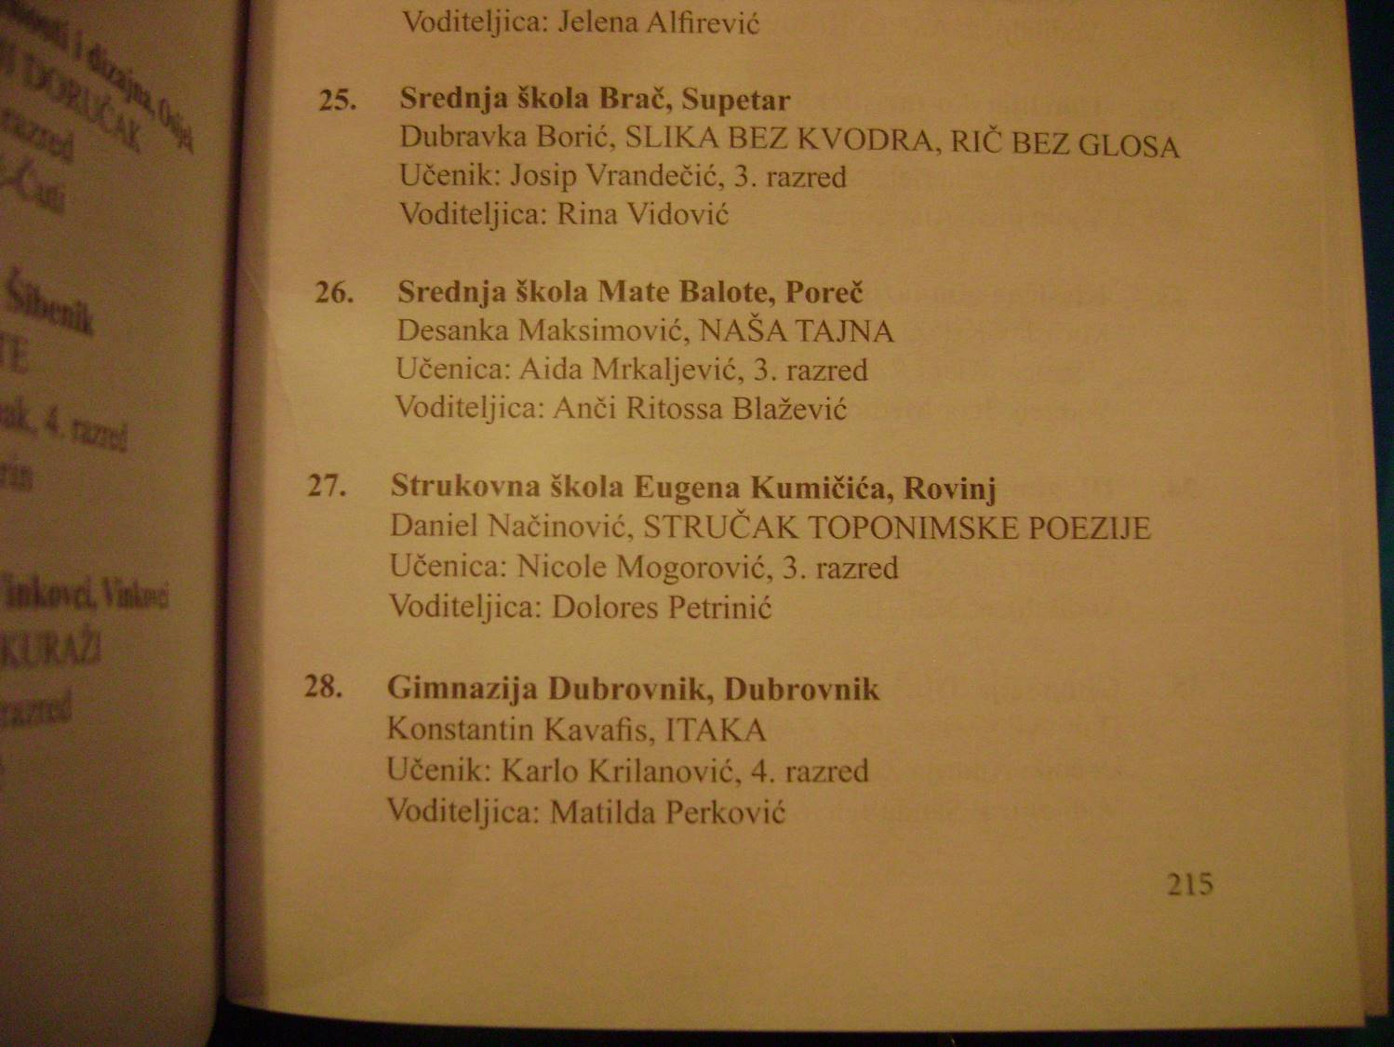

Bogatiji za još jednu Državnu smotru učeničkog stvaralaštva Lidrano 2019., uvjerili smo se da je francuski romanopisac i pripovjedač, pilot po zanimanju, Antoine de Saint-Exupery (1900.-1944.), oduvijek u pravu…
Jer smo, šećući šibenskim kalama, naišli i na knjižaru koja nam je još jednom otkrila 13 važnih istina kojima nas je naučio Mali princ…

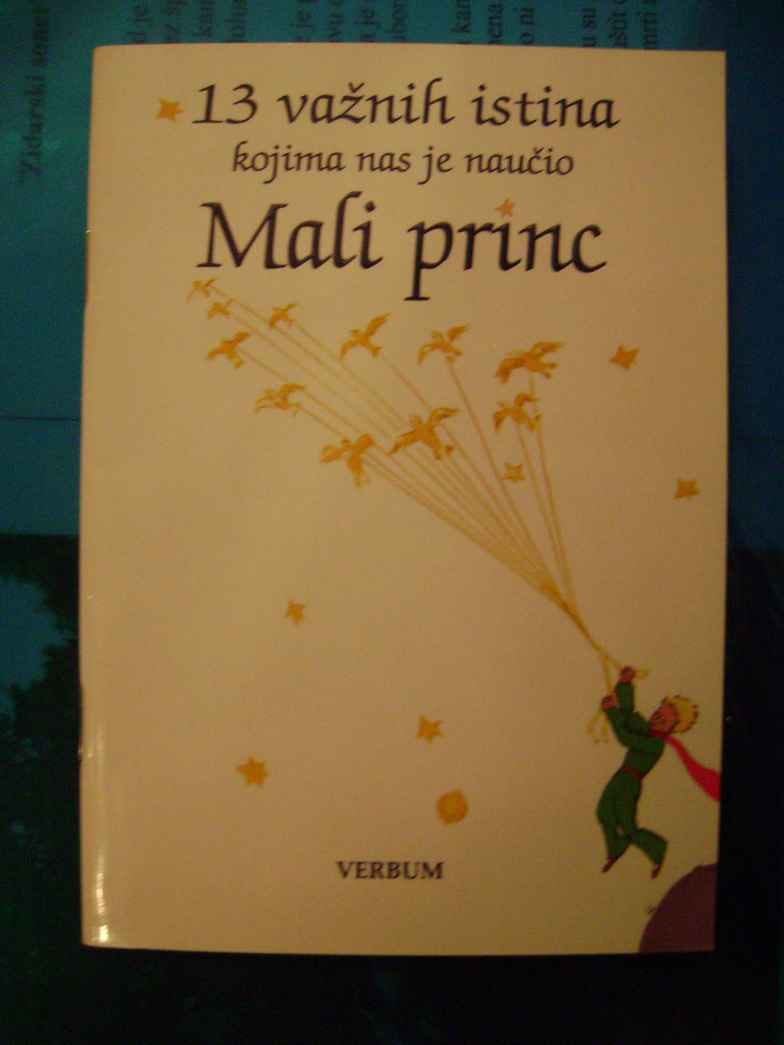

Jedna od najbitnijih je sljedeća:



Stoga, drage naše učenice, dragi naši učenici,

Nastavite sanjati, nastavite misliti, nastavite voljeti, nastavite stvarati, nastavite gledati srcem…

A do nekog idućeg Lidrana, pozdrav kraljevskome gradu Šibeniku, svim našim dobrim ljudima koje smo upoznali, dobrim ljudima koje ćemo možda jednom upoznati, osobito onima kojima ćemo se jednom možda i vratiti…
Mislima, riječima, djelima, snovima, srcem.

Vaša profesorica Dolores Petrinić

Rijeka, 31. ožujka 2019.

